深層学習に基づく音響識別によるプール沸騰の検知:アンサンブル学習
東京理科大学 先進工学部 電子システム工学科 植木研究室 柴崎 陸

1. 序論
現在, 東京電力福島第一原発事故から13年以上が経過したが，事故進展についてはいまだ不明な点も多く，東京電力やその他機関による調査・研究が継続的に進められている．そして今後，事故進展過程が明らかになることにより，国内外の原子力施設の安全性向上に貢献することが大いに期待される[1]．
また「今後の原子力政策の方向性と行動指針」が原子力関係閣僚会議で2023年4月に決定され，エネルギー安定供給やカーボンニュートラルに資する安全な原子力エネルギー利用が進められている[1]．
2023年7月には，高速炉の炉概念として，第4世代原子炉である「ナトリウム冷却高速炉」が提案された[1]．しかし，ナトリウムの高い科学的活性による水との反応における蒸気発生器伝熱管破損や，炉心の局所閉塞等に起因する局所沸騰発生時の早期検知が重要である．本研究では，ナトリウム冷却高速炉における沸騰の発生を深層学習に基づいて音響識別させる．識別確度向上のため，アンサンブル学習を採用して総合的な評価を行うことを目的とする．

2. プール沸騰実験
本実験では，序論で述べたナトリウム冷却高速炉の炉心で生じる局所沸騰を想定し，ナトリウムの代替に超純水を，核燃料棒の代替に白金細線を使用した環境を構築した．本実験の概要図をFig.1に示す．本実験では，超純水4.0 Lに対して脱気を行った後，90 ℃のサブクール沸騰状態を保った状態で，白金細線に電圧を印加し，ハイドロフォンを用いて録音を行った．印加電圧を0~3.0 Vの範囲を，刻み幅 0.1 Vでそれぞれ60秒間録音を行った．

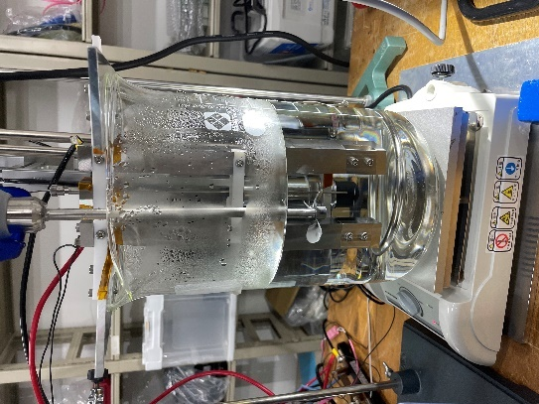
Fig.1 Experimental Equipment

3. 深層学習に基づく音響識別
3.1. データセットの作成
まず，録音したデータをモノラルで読み込んだ．その後，各データを1秒ごとに区切り，短時間フーリエ変換の絶対値をとることで振幅スペクトログラムを求め，(224, 224)へリサイズした．
STFTではオーバーラップ率を25 %，窓関数としてハニング窓を用いた．この時点で，スペクトログラムの合計は1808個であった．
次に，スペクトログラムを沸騰状態5つ(boiling1~5)，非沸騰状態1つ(not_boiling)に分割し，6つのデータセットを作成した．この時，沸騰状態は印加電圧が1.3V~2.4Vを使用して5等分し，2.5V以降のバーンアウト状態のスペクトログラムは使用しないものとした．not_boilingの数は，各boilingの数と比較して多いため，数が等しくなるようにランダムに選ぶものとした．各クラスのスペクトログラムの代表で1つずつまとめたものをFig.2に示した．

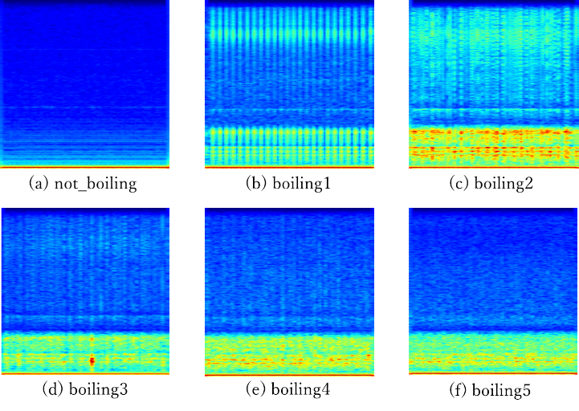
Fig.2 Spectrogram Analysis

3.2. アンサンブル学習
3.1.で作成されたデータセットを読み込み，正規化を行った．次に，ラベル名をone-hotエンコーディングを用いてベクトル化した後，データを学習用：テスト用として8：2に，学習用をさらに訓練用：評価用として8 : 2に分割した．最後に構築したCNNモデルに読み込ませ，アンサンブル学習をして評価を行った．
アンサンブル学習に用いたモデルとして，CNNを採用し，中でもAlexNet，ResNet50，VGG-16の3つを用いて，多数決方式で評価を行った．最適化アルゴリズムにはAdamを，活性化関数は出力層ではsoftmax関数，それ以外はReLU関数を用いた．
エポック数を100，200，300の3通り，バッチサイズを16，32，64，96の4通りの計12通りのパラメータのパターンで分類を行った．この時，学習率は0.0005で固定とした．この結果の一部を，各モデルとアンサンブル学習の棒グラフにまとめた図を，Fig.3に示した．
Fig.3(a)，(b)，(c)では，アンサンブル学習時のTest Accuracyが最も高く，それぞれ0.9487，0.9615，0.9679となった．Fig.3(d)では，アンサンブル学習のTest AccuracyはAlexNetの0.7308に次いで2番目に高く，0.5000となった．
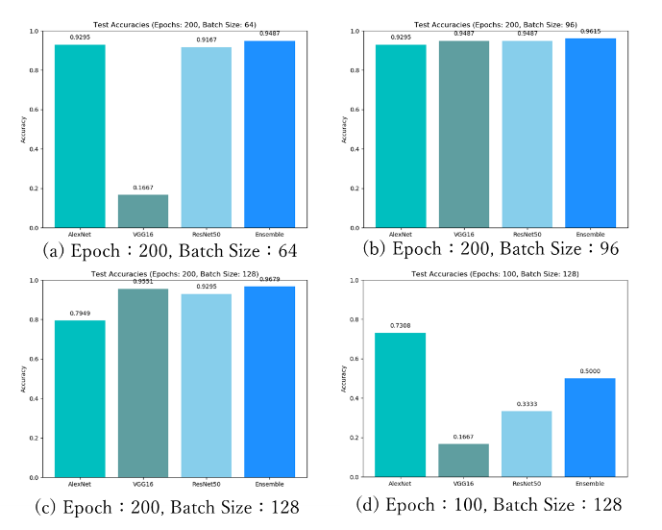
Fig.3 Accuracy Results (Bar Graph）

4. まとめ
アンサンブル学習では，Fig.3(d)のように各モデルの精度が低すぎるものが複数個存在するときには，その恩恵を受けることができず，かえって精度が低くなってしまうことがわかった．しかし，Fig.3(a)のように悪いモデルが1つの時には，アンサンブル学習によりその精度を向上させることができた．今後の展望として，交差検証による精度の向上やホワイトノイズへの耐性について精査していく．また，現在は印加電圧により分類を行っていたが，熱流束による分類にも挑戦していく．

5. 参考文献
[1]原子力委員会，“令和5年度版 原子力白書”
[2]日本原子力学会炉物理部会，“原子炉の物理”，p.38，2019年発行

